PRILOG 1.

FUNKCIONALNA SPECIFIKACIJA

Sadržaj

1. Opis predmeta nabave 3
2. Popis lokacija 4
3. CARNET mreža i trenutno korištene tehnologije 5
4. Nadogradnja okosnice CARNET mreže 5
4.1. Kompatibilnost i povezivanje sa postojećom opremom 5
4.2. Nadogradnja agregacijskih čvorišta CARNET mreže 5
4.2.1. Tipovi opreme za nadogradnju agregacijskih čvorišta CARNET mreže 5
4.2.2. Topološki prikaz 6
4.3. Nadogradnja podatkovnih centara s mrežnom opremom 7
4.3.1. Tipovi opreme za nadogradnju CARNET podatkovnih centara s mrežnom opremom 7
4.3.2. Topološki prikaz 7
4.4. Primopredajnici 9
5. Isporuka opreme 9
6. Jamstvo za otklanjanje nedostataka u jamstvenom roku 10
6.1. Tehnička podrška 11
7. Demo testiranje 11
8. Konfiguracija i implementacija 12
8.1. Popis konfiguracijskih i implementacijskih zahtjeva 12
9. Edukacija 12

Opis predmeta nabave
Namjena ovog dokumenta je opisati funkcionalnu specifikaciju nabave aktivne mrežne opreme za nadogradnju okosnice CARNET mreže u sklopu projekta "e-Škole: Cjelovita informatizacija procesa poslovanja škola i nastavnih procesa u svrhu stvaranja digitalno zrelih škola za 21. stoljeće". Nadogradnjom aktivne mrežne opreme u okosnici omogućit će se veće brzine mrežne povezanosti korisnicima iz sustava školstva, te visoka razina pouzdanosti, dostupnosti i kvalitete pristupa uslugama.
Predmet ovog postupka nabave može se podijeliti kroz nekoliko različitih aktivnosti, koje uključuju:
- Nadogradnja okosnice CARNET mreže s agregacijskom i servisnom mrežnom opremom adekvatnih kapaciteta za računalno-komunikacijska CARNET čvorišta
- Nadogradnja okosnice CARNET mreže za infrastrukturu podatkovnih centara s mrežnom opremom adekvatnih kapaciteta, kojom se osiguravaju mrežni servisi i povezanost visoke dostupnosti
- Edukacija CARNET djelatnika u svrhu osposobljavanja za rad na isporučenoj opremi

Nadogradnja uključuje isporuku opreme te podršku prilikom implementacije i integracije s postojećom opremom Naručitelja. Podrška uključuje sljedeće aktivnosti:
- Inicijalna konfiguracija svih funkcionalnosti iz zahtjeva navedenih u funkcionalnoj specifikaciji za pojedini tip uređaja
- Integracija s postojećom opremom Naručitelja za sve protokole povezivanja iz zahtjeva navedenih u funkcionalnoj specifikaciji za pojedini tip uređaja.

Ponuditelj jamči ispravan rad isporučene opreme i sustava navedenih pod točkama 1.a) i 1.b) tijekom jamstvenog roka. Trajanje i obveze tijekom jamstvenog roka bit će određene Dokumentacijom o nabavi, uključivo prijedlogom ugovora o nabavi koji je sastavni dio Dokumentacije o nabavi te člancima 423.-428. primjenjivog Zakona o obveznim odnosima (NN 35/05, 41/08, 125/11, 78/15, 28/18).
Implementacija mrežnog rješenja uključuje isporuku opreme i povezivanje opreme sa središnjom mrežom Naručitelja. Oprema će se implementirati na lokacijama definiranim u nastavku ovog dokumenta.
Implementaciju opisanog u predmetu nabave potrebno je isporučiti kao cjelovit sustav kroz uspostavu cjelokupne funkcionalnosti aktivne mrežne infrastrukture te povezivanje sa središnjom mrežom Naručitelja, a sve prema zahtjevima Naručitelja opisanim u nastavku dokumenta. Sve aktivnosti obuhvaćene predmetom nabave potrebno je izvršiti pridržavajući se pozitivnih propisa.

Popis lokacija
U nastavku je naveden popis lokacija na kojima će biti implementirana oprema koja je predmet ove nabave te će sukladno popisu lokacija Naručitelj izdavati naloge Ponuditelju za isporuku mrežne opreme. Naručitelj od Ponuditelja očekuje pružanje tehničke podrške za svu opremu koja je isporučena putem ovog postupka nabave na svim navedenim lokacijama Naručitelja za cijelo vrijeme trajanja jamstvenog roka.
Regionalna CARNET čvorišta:
- CARNET - Osijek, Cara Hadrijana 10B, 31000 Osijek
- CARNET - Rijeka, Radmile Matejčić 2, 51000 Rijeka
- CARNET - Split, Ruđera Boškovića 32, 21000 Split
- CARNET - Zagreb, Josipa Marohnića 5, 10000 Zagreb

CARNET podatkovni centri:
- Podatkovni centar Križ u Jastrebarskom (PCK), Čabdin 73, 10450 Čabdin
- CARNET - Osijek, Cara Hadrijana 10B, 31000 Osijek

Manja CARNET čvorišta:
- Znanstveno-učilišni kampus Borongaj, Borongajska cesta 83f, 10000 Zagreb
- Ekonomski fakultet Zagreb, Trg Johna Fitzgeralda Kennedyja 6, 10000 Zagreb
- Ekonomska i birotehnička škola, Poljana dr. Franje Tuđmana 9, 43000 Bjelovar
- Fakultet organizacije i informatike, Pavlinska ulica 2, 42000 Varaždin
- Medicinska škola Ante Kuzmanića Zadar, Ulica dr. Franje Tuđmana 24G, 23000 Zadar
- Metalurški fakultet, Aleja narodnih heroja 3, 44000 Sisak
- Osnovna škola "Antun Nemčić Gostovinski" Koprivnica, Školska ulica br. 5, 48000 Koprivnica
- Strojarski fakultet, Ulica Ivana Gundulića 20, 35000 Slavonski Brod
- Trgovačko-ugostiteljska škola Karlovac, Stjepana Radića 8, 47000 Karlovac
- Učiteljski fakultet - Središte u Čakovcu, Ulica dr. Ante Starčevića 55, 40000 Čakovec
- Veleučilište "Lavoslav Ružička", Županijska 52, 32000 Vukovar
- Veleučilište "Nikola Tesla" u Gospiću, Ulica bana Ivana Karlovića 16, 53000 Gospić
- Veleučilište u Požegi, Vukovarska 17, 34000 Požega
- Veleučilište u Šibeniku, Trg Andrije Hebranga 11, 22000 Šibenik
- Visoka škola Hrvatsko Zagorje Krapina, Šetalište hrvatskog narodnog preporoda 6, 49000 Krapina
- Visoka škola za menadžment u turizmu i informatici u Virovitici, Ulica Matije Gupca 78, 33000 Virovitica
- CARNET - Dubrovnik, Ćira Carića 4, 20000 Dubrovnik
- CARNET - Pula, Preradovićeva 1/1, 52100 Pula

CARNET mreža i trenutno korištene tehnologije

U CARNET mreži povezana su četiri (4) regionalna čvorišta, dvadeset dva (22) manja čvorišta i dva (2) podatkovna centra. U svakoj županiji se nalazi minimalno jedno manje čvorište koje služi za agregaciju županijskih CARNET korisnika. Regionalna čvorišta su smještena u četiri najveća Hrvatska grada: Osijek, Rijeka, Split i Zagreb, dok su podatkovni centri smješteni u Jastrebarskom (Podatkovnom centru Križ) i u Osijeku (CARNET regionalno čvorište).
CARNET mreža je višeservisna mreža koja svojim korisnicima nudi prijenos podataka i izlaz na Internet putem IPv4 i/ili IPv6 protokola uz mogućnost izolacije mrežnog prometa između njihovih lokacija putem različitih virtualnih privatnih mreža (VPN). Navedeno se omogućuje u okosnici CARNET mreže pomoću IP/MPLS mehanizama za prijenos i usmjeravanje podatkovnog prometa, uz LDP za dodjeljivanje transportnih labela. CARNET mreža za razmjenu korisničkih ruta koristi MP-BGP uz redundantne route-reflectore. BGP adresne familije koje se koriste u CARNET mreži su: IPv4, IPv6, L2VPN (BGP-VPLS), VPNv4, VPNv6, link-state

Nadogradnja okosnice CARNET mreže

Mrežna oprema iz aktivnosti 1.a) i 1.b) Opisa predmeta nabave namijenjena je za instalaciju na lokacije regionalnih čvorišta, manjih čvorišta i podatkovnih centara. Uz navedeno, Ponuditelj će trebati isporučiti i mrežnu opremu koja ima funkcionalnost terminal servera preko koje će biti moguće povezivanje 3G/4G vezama i osiguravanje Out-of-band pristupa mrežnoj opremi. Ponuditelj će trebati isporučiti i određen broj primopredajnika, a sve u svrhu povezivanja mrežne opreme obuhvaćene ovim postupkom Nabave.

Kompatibilnost i povezivanje sa postojećom opremom

Postojeća okosnica CARNET mreže izgrađena je opremom proizvođača Cisco Systems. Ponuđena oprema mora u potpunosti biti kompatibilna s postojećom aktivnom mrežnom infrastrukturom Naručitelja za sve protokole povezivanja navedenih u funkcionalnoj specifikaciji. Postojeća oprema Naručitelja koristi sučelja po 10GBASE-LR i 10GBASE-SR standardu na fizičkom sloju. Kako promet u nekim dijelovima mreže koja se ne nadograđuje prelazi 10Gbps, nova oprema mora imati mogućnost agregiranja više 10Gbps fizičkih sučelja (2x, 4x, 8x) u logičko sučelje.
Postojeća poslužiteljska oprema Naručitelja koristi mrežne kartice tipa Mellanox x5 i Mellanox x4. Ponuditelj mora osigurati kompatibilnost Primopredajnika TIP 9A, TIP 9B, TIP 9C, TIP 10A, TIP 10B, TIP 10C, TIP 10D sa navedenim karticama kako bi se omogućilo povezivanje postojeće poslužiteljske opreme sa novom mrežnom opremom putem 100G i 25G veza.

Nadogradnja agregacijskih čvorišta CARNET mreže

Tipovi opreme za nadogradnju agregacijskih čvorišta CARNET mreže

Tipovi opreme koji će se koristiti za nadogradnju agregacijskih čvorišta CARNET mreže, a raspisani su u dokumentu Tehničko-funkcionalni zahtjevi su:
- Uređaj TIP 1A
- Uređaj TIP 1B
- Uređaj TIP 1C
- Uređaj TIP 2
- Uređaj TIP 6

Topološki prikaz

Ovom nabavom obuhvaćena je nadogradnja agregacijskih čvorišta CARNET mreže, kroz isporuku opreme te podršku prilikom implementacije i integracije s postojećom opremom Naručitelja.
Topološki prikaz povezanosti novo isporučene opreme s postojećom opremom Naručitelja:

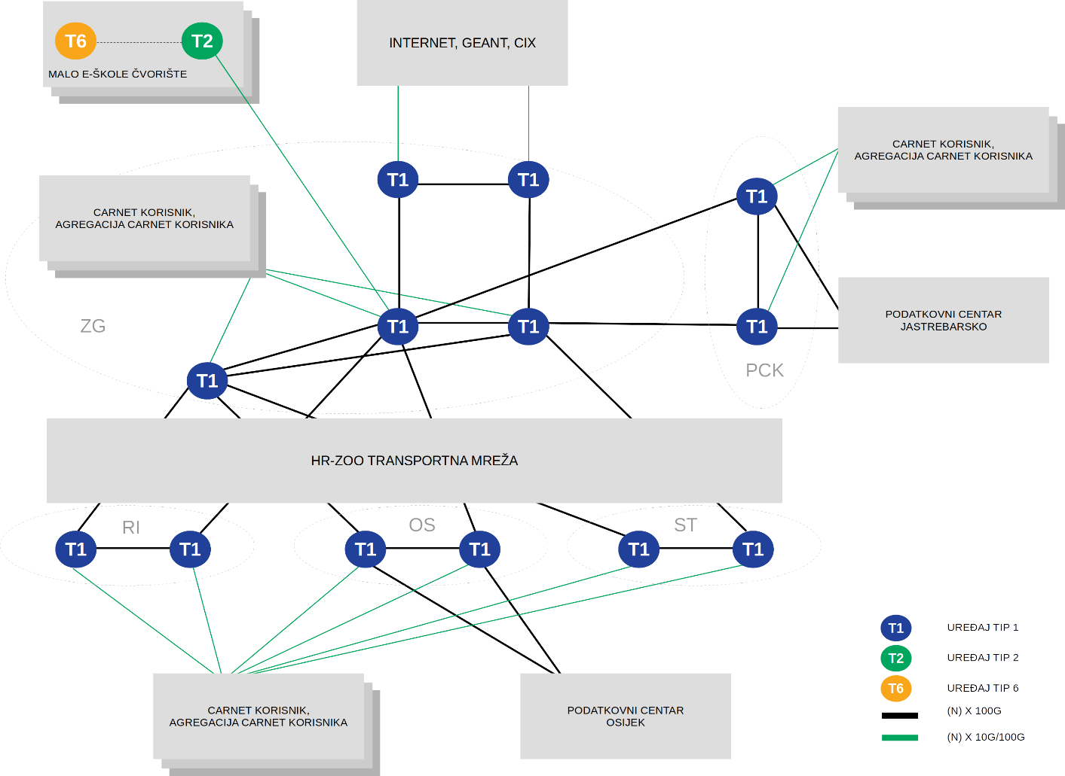
Slika 1 Topologija nove okosnic

Nadogradnja podatkovnih centara s mrežnom opremom

Ovom nabavom obuhvaćena je nadogradnja podatkovnih centara s mrežnom opremom na CARNET lokacijama u Jastrebarskom i Osijeku, kroz isporuku opreme te podršku prilikom implementacije i integracije s postojećom opremom Naručitelja.
Nadogradnja obuhvaća sljedeće aktivnosti:
- isporuka mrežne opreme koja će omogućiti povezivanje poslužitelja 25Gbps/100Gbps brzinama
- podrška prilikom implementaciju EVPN-a kao osnovnog kontrolnog protokola za ostvarenje L2 i L3 povezanosti poslužitelja
- podrška prilikom implementacije nove L2VPN veze između podatkovnih centara (data center interconnect) korištenjem EVPN kontrolnog protokola
- podrška prilikom integracije s postojećom opremom Naručitelja višestrukim 40Gbps L2/L3 vezama

Tipovi opreme za nadogradnju CARNET podatkovnih centara s mrežnom opremom

Tipovi opreme koji će se koristiti za nadogradnju mreže CARNET podatkovnih centara, a raspisani su u dokumentu Tehničko-funkcionalni zahtjevi su:
- Uređaj TIP 3
- Uređaj TIP 4
- Uređaj TIP 5

Topološki prikaz

Mrežna oprema obuhvaćena ovim postupkom Nabave planira se povezivati Leaf-Spine topologijom na obje navedene lokacije. Na svakoj lokaciji dva Spine uređaja (Uređaj TIP 3) bit će smještena u dva centralna ormara (R1, R2) dok će po četiri Leaf uređaja (dva Uređaja TIP 4 i dva TIP 5) biti smještena u dva poslužiteljska ormara (R3, R4).

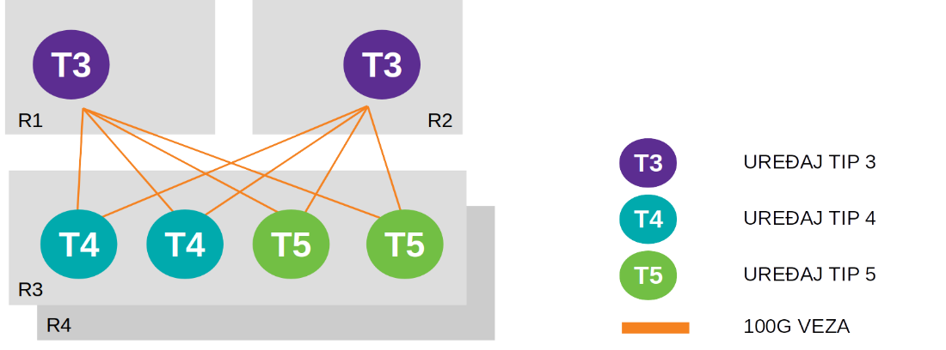
Slika 2 Leaf-Spine topologija povezanosti

Leaf uređaji ostvaruju redundantne 100G veze prema dva Spine uređaja i osiguravaju spoj poslužitelja putem redundantnih 10G, 25G i 100G veza. U svakom poslužiteljskom ormaru predviđena su po dva uređaja s 10G RJ45 sučeljima (Uređaj TIP 5) i dva uređaja s 100G QSFP28 sučeljima (Uređaj TIP 4). Veze prema poslužiteljima bit će realizirane putem Primopredajnika TIP 9 i TIP 10.
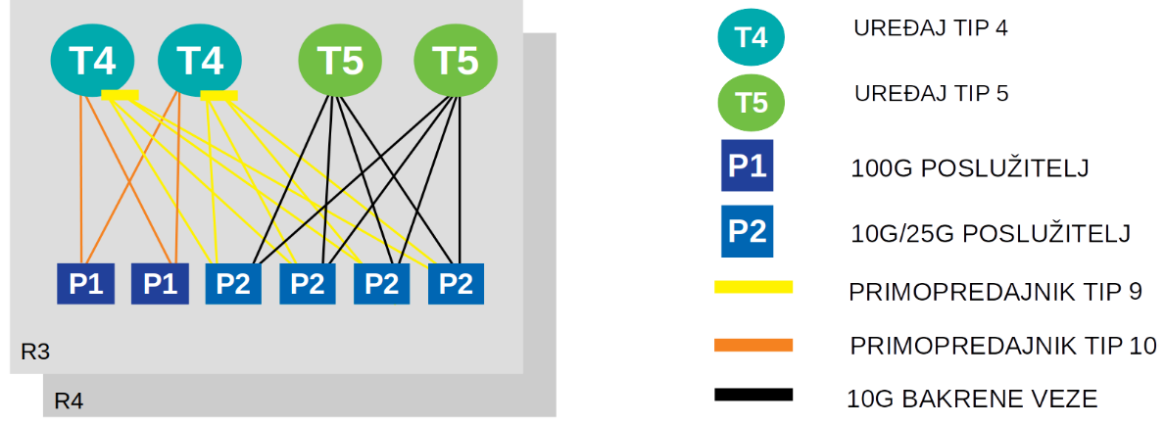
Slika 3 Povezivanje poslužitelja na Leaf uređaje
Spine uređaji osim povezanosti Leaf uređaja moraju osigurati i povezanost prema postojećoj mrežnoj infrastrukturi podatkovnog centra kao i veze prema servisnim uređajima okosnice što znači da osim Spine funkcionalnosti osiguravaju i funkcionalnosti karakteristične za Border-Leaf uređaje u standardnoj Leaf-Spine arhitekturi.
Layer2 postojeće infrastrukture povezat će se na Spine uređaje koji moraju osigurati prihvat višestrukih 40G veza u all-active načinu rada s dva različita preklopnika.

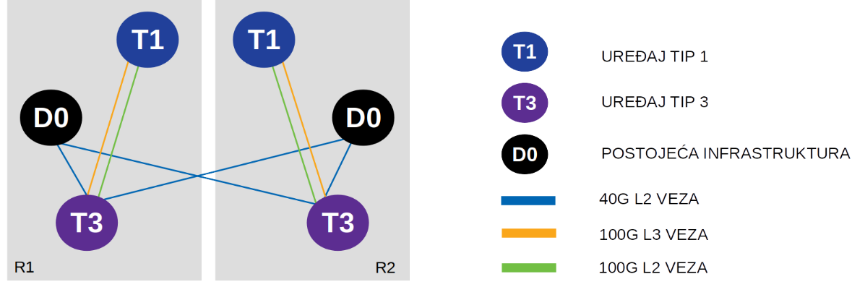
Slika 4 Povezivanje Spine uređaja, servisnih uređaja okosnice i postojeće infrastrukture
Nova L2VPN veza između podatkovnih centara mora biti realizirana na servisnim uređajima okosnice korištenjem EVPN kontrolnog protokola uz mogućnost proširenja L2VPN domene na nove lokacije (EVPN ELAN).

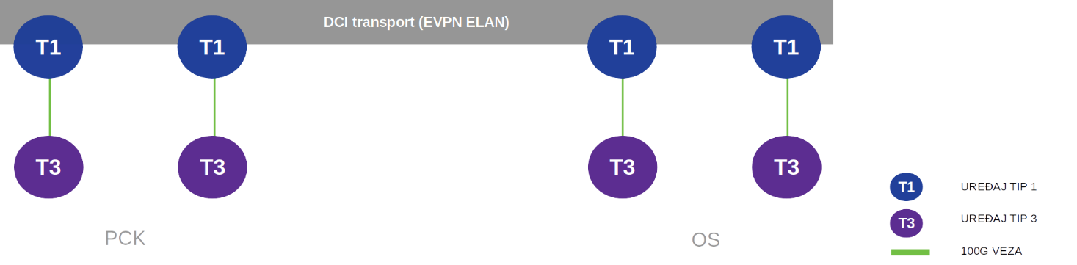
Slika 5 EVPN ELAN veza između podatkovnih centara u Osijeku i Jastrebarskom
Mrežna oprema u oba podatkovna centra mora biti dio iste EVPN domene pri čemu Spine uređaji služe za prijenos EVPN ruta unutar pojedine lokacije i između lokacija.

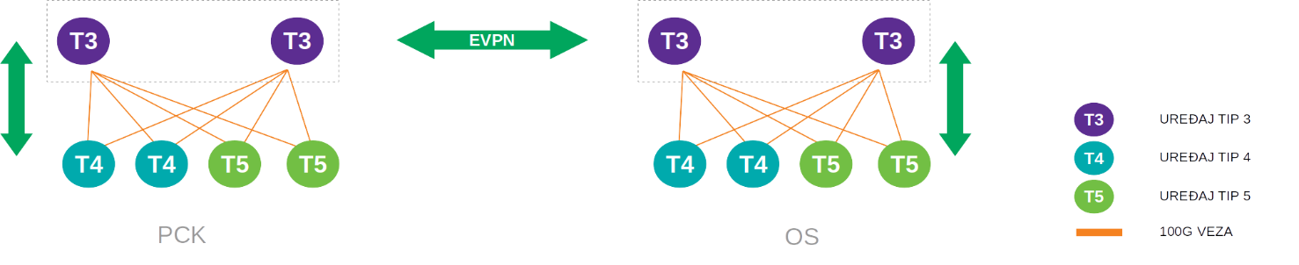
Slika 6 Jedna EVPN domena na obje lokacija

Primopredajnici

Traženi primopredajnici su namijenjeni za povezivanje opreme obuhvaćene ovim postupkom Nabave i za povezivanje s postojećom mrežnom infrastrukturom Naručitelja.

Isporuka opreme

Svu opremu potrebno je isporučiti na lokacije Naručitelja na temelju naloga koji će biti dostavljen elektroničkom poštom, a koji će sadržavati: količinu, tip opreme i lokaciju isporuke.
Ponuditelj je obvezan opremu isporučivati prema potrebama Naručitelja, a na temelju naloga u roku od najkasnije 30 kalendarskih dana od primitka naloga tijekom ugovornog razdoblja.
Oprema na lokacije treba biti isporučena od strane odabranog Ponuditelja sa zadnjom stabilnom verzijom operativnog sustava i s aktiviranim svim licencama koje su potrebne kako bi se zadovoljili svi traženi uvjeti iz tehničko-funkcionalnih zahtjeva. Prilikom svake isporuke Ponuditelj je dužan raspakirati isporučenu opremu i zajedno s Naručiteljem uključiti opremu na električnu mrežu kako bi Naručitelj provjerio da isporučena oprema zadovoljava sve navedene tehničko-funkcionalne zahtjeve koji se na ovaj način mogu provjeriti (hardverske i softverske komponente).
Naručitelj će u roku od 20 radnih dana od isporuke opreme izvršiti korak implementacije i integracije uz podršku Ponuditelja. Nakon što se implementacija i integracija realizira i nedvojbeno ustanovi da isporučena oprema zadovoljava sve navedene tehničko-funkcionalne zahtjeve potpisat će se Primopredajni zapisnik.
Primopredajni zapisnik mora sadržavati navod o dostavljenoj opremi, serijske brojeve svih komponenti uređaja te datum primopredaje. Potpisom primopredajnog zapisnika smatra se da je Ponuditelj uredno izvršio sve svoj obveze prema Naručitelju za opremu koja se navodi u Primopredajnom zapisniku. Nakon isporuke sve opreme, pružene tražene podrške i održane edukacije, Naručitelj i Ponuditelj će potpisati Završni primopredajni zapisnik. Od datuma potpisa Završnog primopredajnog zapisnika počinje teći jamstvo za otklanjanje nedostataka u jamstvenom roku.

Jamstvo za otklanjanje nedostataka u jamstvenom roku

Sva oprema nabavljena u sklopu ove nabave mora biti nova, neupotrebljavana i imati uključeno jamstvo za otklanjanje nedostataka u jamstvenom roku od minimalno 4 (četiri) godine. Jamstveni rok za opremu obuhvaćenu ovim postupkom Nabave počinje teći od trenutka potpisivanja Završnog primopredajnog zapisnika.
Za vrijeme trajanja jamstvenog roka Ponuditelj je dužan poduzeti sve radnje i popravke, uključivo nužnu i sigurnosnu nadogradnju sustava (uključujući softvere bilo koje komponente sustava) koje su potrebne da bi se otklonili nedostatci u funkcioniranju opreme i sustava te sigurnosne ranjivosti. Radnje koje poduzima Ponuditelj za vrijeme jamstvenog roka odnose se na otklanjanje nedostataka, sigurnosnih ranjivosti te neispravnost u radu opreme i sustava za vrijeme jamstvenog roka.
Za slučaj da se kvar i/ili nedostatak na opremi i/ili sustavu ne može otkloniti popravkom opreme te je nužno izvršiti zamjenu, Ponuditelj je dužan izvršiti zamjenu s onom opremom koja je istih ili boljih karakteristika od opreme koja se mijenja, na način da nova oprema udovoljava minimalnim karakteristikama propisanim u tehničko-funkcionalnim zahtjevima. Zamjenu mrežne opreme Ponuditelj će izvršiti u roku od 2 (dva) radna dana od prijave kvara. Ako za isto postoji opravdan razlog, Naručitelj je na zahtjev Ponuditelja ovlašten produžiti prethodno navedeni rok.
Ponuditelj je dužan predati Naručitelju jamstva za ispravnost opreme, točnije jamstvene listove izdane od strane proizvođača opreme te u tom slučaju Naručitelj može ostvariti svoja prava sukladno čl.423. Zakona o obveznim odnosima (NN 35/05, 41/08, 125/11, 78/15, 29/18) u roku od 30 (trideset) dana od dana potpisa Završnog primopredajnog zapisnika.
Troškove otklanjanja nedostataka i/ili kvarova za vrijeme jamstvenog roka u cijelosti snosi Ponuditelj.

Tehnička podrška

Ponuditelj je obvezan, prilikom potpisivanja ugovora ili najkasnije prilikom isporuke opreme, Naručitelju dostaviti kontakt podatke centra za tehničku podršku za prijavu problema, kvara ili drugog nedostatka na isporučenoj opremi, kroz cijelo razdoblje trajanja jamstvenoga roka. Svi oblici podrške moraju biti dostupni na hrvatskom jeziku.
Ponuditelj obavezan je pružiti Naručitelju sljedeće usluge tehničke podrške:
- Osigurati prijem prijave problema, kvara ili drugog nedostatka putem: telefona, elektronske pošte ili web stranice sustava za prijavu problema,
- Osigurati rješavanje problema putem: telefona, elektronske pošte ili web stranice sustava za prijavu problema,
- Prema potrebi osigurati rješavanje problema i putem izlaska ovlaštenog tehničara na lokaciju Naručitelja,
- Ukoliko problem, kvar ili drugi nedostatak nije u mogućnosti otkloniti na lokaciji Naručitelja, Ponuditelj će opremu o svome trošku odvesti u ovlašteni servis i popravljeno vratiti iz servisa na lokaciju Naručitelja.

Tehnička podrška Ponuditelj za vrijeme jamstvenog roka mora omogućiti prijavu problema i kvarova svakim danima od 0 – 24 s odzivom od 4h od trenutka prijave te je dužan u tom periodu započeti s analizom i rješavanjem problema. Ako problem nije moguće ukloniti u roku od dva dana od trenutka prijave problema tada je Ponuditelj dužan isporučiti Naručitelju novu opremu u roku ne dužem od definiranog vremena potrebnog za zamjenu neispravne opreme.
Ukoliko se problem može otkloniti udaljenim pristupom (u roku od dva dana) tada nije obavezno da djelatnik Ponuditelja izlazi na lokaciju, ali kvar mora biti otklonjen u roku ne dužem od definiranog vremena potrebnog za zamjenu neispravne opreme..
Ponuditelj za vrijeme trajanja jamstva mora Naručitelju omogućiti preuzimanja aktualnih verzija softvera isporučene opreme obuhvaćene ovim postupkom Nabave s ciljem otklanjanja nedostataka u funkcioniranju opreme i sustava te sigurnosnih ranjivosti.

Demo testiranje

Naručitelj će prije donošenja Odluke o odabiru pozvati Ponuditelja čija ponuda bude ekonomski najpovoljnija da se na ponuđenoj opremi izvrši demo testiranje. Naručitelj će poziv uputiti Ponuditelju čija ponuda bude ekonomski najpovoljnija putem EOJN RH s prijedlogom datuma demo testiranja. U slučaju da se Ponuditelj u roku od 5 dana od zaprimanja poziva ne odazove, njegova ponuda smatrat će se nepravilnom i odbit će se sukladno čl. 295. st. 1 ZJN 2016. Predloženi datum demo testiranja neće biti prije isteka roka od 5 dana od dana zaprimanja poziva. Ako Ponuditelj iz opravdanih objektivnih razloga nije u mogućnosti provesti demo testiranje na predloženi datum, Ponuditelj može Naručitelju uputiti zahtjev za promjenom datuma demo testiranja putem EOJN RH.
Demo testiranje će biti detaljno raspisano u Dokumentaciji o nabavi koja će biti izrađena nakon istraživanja tržišta.

Konfiguracija i implementacija

Ponuditelj je dužan prije isporuke opreme Naručitelju dostaviti konfiguracijske primjere za pojedine funkcionalnosti navedene u funkcionalnoj specifikaciji te tehničku podršku prilikom implementacije istih.
Ponuditelj mora osigurati da sav instalirani softvere uređaja bude na zadnjoj stabilnoj verziji, a koja je preporučena od strane proizvođača opreme.

Popis konfiguracijskih i implementacijskih zahtjeva

Popis konfiguracijskih i implementacijskih zahtjeva bit će detaljno raspisan u Dokumentaciji o nabavi koja će biti izrađena nakon istraživanja tržišta.

Edukacija

Nakon potpisa ugovora Ponuditelj je dužan u roku od 90 dana održati desetodnevnu (80 sati) hands-on edukaciju za deset (10) CARNET djelatnika u svrhu osposobljavanja u korištenju isporučene mrežne opreme na lokaciji u Zagrebu, a bez dodatnih troškova po Naručitelja. Ponuditelj je dužan osigurati prostor za održavanje edukacije.
Teme obuhvaćene edukacijom vezane su uz rad na isporučenoj mrežnoj opremi s naglaskom na mrežne tehnologije: OSPF, MPLS, LDP, SR, MP-BGP (IPv4, IPv6, EVPN, VPNv4, VPNv6), 6PE, 6VPE, QoS, telemetrija. Navedene mrežne tehnologije Ponuditelju mogu poslužiti kao podloga za generiranje sadržaja edukacije sa sljedećim temama:
- SP core routing (15%)
- SP arhitektura i servisi (25%)
- SP pristup korisnika (10%)
- DC underlay (5%)
- DC overlay (20%)
- SP i DC visoka dostupnost i brza konvergencija (10%)
- SP i DC sigurnost (10%)
- SP i DC automatizacija (5%)
Ponuditelj je dužan dostaviti prijedlog sadržaja edukacije Naručitelju u roku od 15 radnih dana od obostranog potpisa Ugovora na pregled i suglasnost. Prijedlog sadržaja edukacije treba sadržavati detaljan opis na koji način će se realizirati obrada pojedine teme. Naručitelj će analizirati prijedlog sadržaja edukacije te najkasnije u roku od 5 radnih dana od dostave u slučaju primjedbi isti vratiti na doradu od strane Ponuditelja ili dati suglasnost.

